**Задание 2. Рассмотри картинку. Какое время суток изображено? На небе появилась луна, звезды, темно. Где ночь?**

Вариант 1.

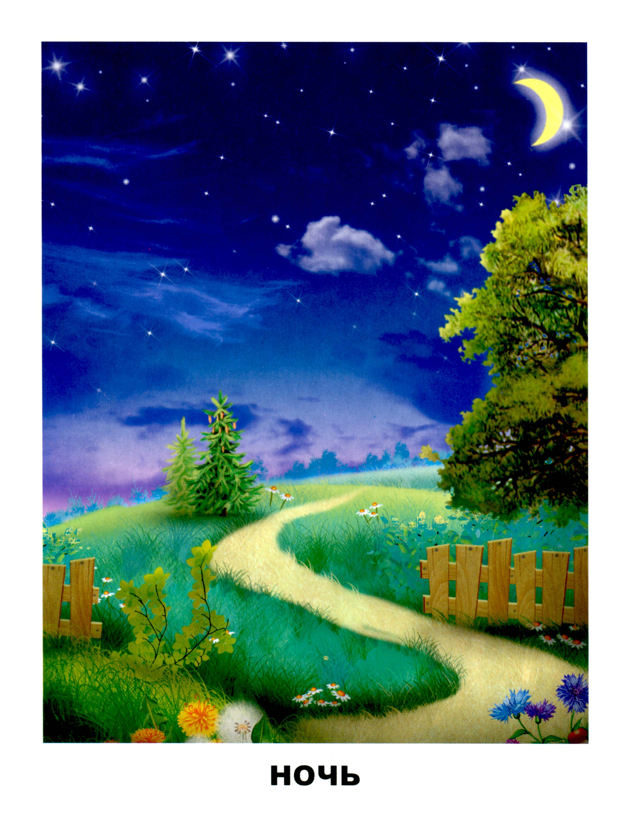

Вариант 2.

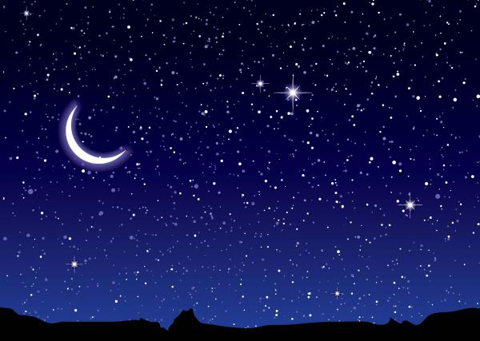

Вариант 3.

